Kdo nesoutěží, jakoby nežil...
Zdá se vám, že nemáte dost Mustangů? Chcete si zase nějaké vydělat? Pak neváhejte využijte této možnosti získat Mustangy. Zúčastněte se nějaké schůzky či výpravy nebo si na našich stránkách najděte v kronice akci, o které ještě nic není napsané. Vše co jste na této akci zažili doma sepište na počítači a své výtvory posílejte Zipovi na jeho emailovou adresu: ondrej.petrovsky@email.cz Ano, tentokrát to není tak úplně soutěž tak jak ji znáte, ale jde spíš o vaši kreativitu a umění vyjádřit své dojmy a zážitky. Vaše díla pak bude hodnotit porota a za každou napsanou práci obdržíte 5-10 Mustangů. Text bude vložen na naše stránky a každý si jej bude moci přečíst.

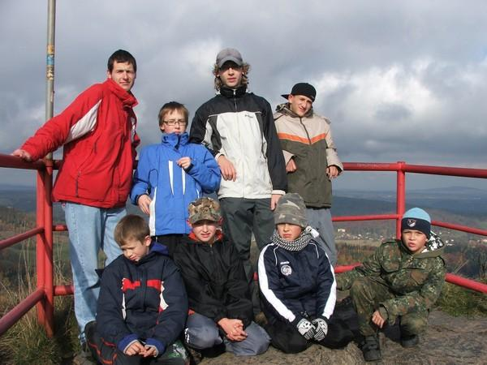
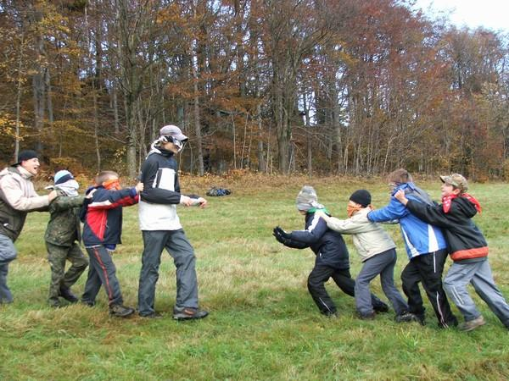
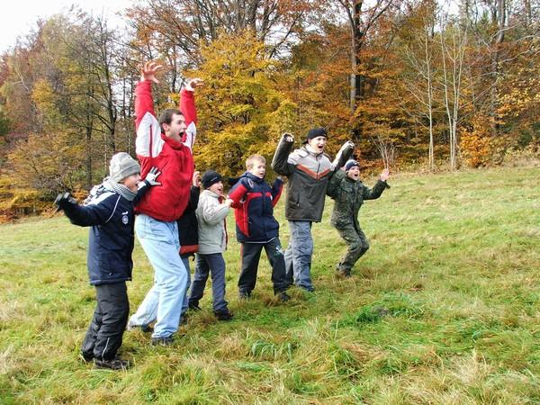
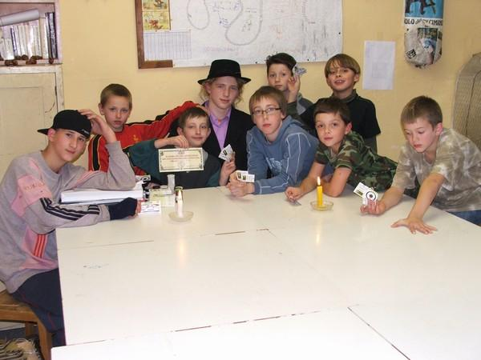
Klíšťata?

Jelikož naše výpravy častou vedou lesy, loukami dalšími nehostinnými místy, je tu velká pravděpodobnost, že se na dítě přisaje nějaké to klíště. V tomto období je nejvhodnější dát své děti očkování proti klíšťovým nákazám. Zvažte prosím tuto možnost, která by byla velmi vhodná.
Vyhlášení říjnové soutěže

V říjnu bylo Vaším úkolem navštívit naše internetové stránky a spočítat všechny fotografie, které byly pořízené na akcích od začátku školního roku 2009 do schůzky 18.9.2009 včetně. Svou odpověď nám však odevzdal pouze Kuba a Marek. Tímto oběma soutěžícím blahopřejeme a na schůzce je čeká odměna 8 Mustangů.
Podzimní výprava v Novém Boru
O podzimních prázdninách jsme s oddílem vyrazili na skvělou podzimní výpravu. Podařilo se nám splnit úkol od Dona Corleona a také jsme si užili spoustu legrace, jak je vidět na fotografiích...

